ФЕДЕРАЛЬНОЕ ГОСУДАРСТВЕННОЕ БЮДЖЕТНОЕ ОБРАЗОВАТЕЛЬНОЕ
УЧРЕЖДЕНИЕ ВЫСШЕГО ОБРАЗОВАНИЯ
«САНКТ-ПЕТЕРБУРГСКИЙ ГОСУДАРСТВЕННЫЙ УНИВЕРСИТЕТ ТЕЛЕКОММУНИКАЦИЙ ИМ. ПРОФ. М.А. БОНЧ-БРУЕВИЧА»
(СПбГУТ)

АРХАНГЕЛЬСКИЙ КОЛЛЕДЖ ТЕЛЕКОММУНИКАЦИЙ
ИМ. Б.Л. РОЗИНГА (ФИЛИАЛ) СПбГУТ
(АКТ (ф) СПбГУТ)

Отчет по лабораторной работе №2
Разработка мобильных приложений

Студент | ИСПП-31 |  | 15.10.2025 | М.С.Фетисов
 | (Группа) | (Подпись) | (Дата) | (И.О. Фамилия)
Преподаватель |  |  | 15.10.2025 | Р.В.Садовский
 |  | (Подпись) | (Дата) | (И.О. Фамилия)

Архангельск 2025
Лабораторная работа №2
Установка среды разработки мобильных приложений с применением виртуальной машины
1 Цель работы
1.1 Изучить процесс установки среды для разработки мобильных приложений с применением виртуальной машины.
2 Ход работы
2.1
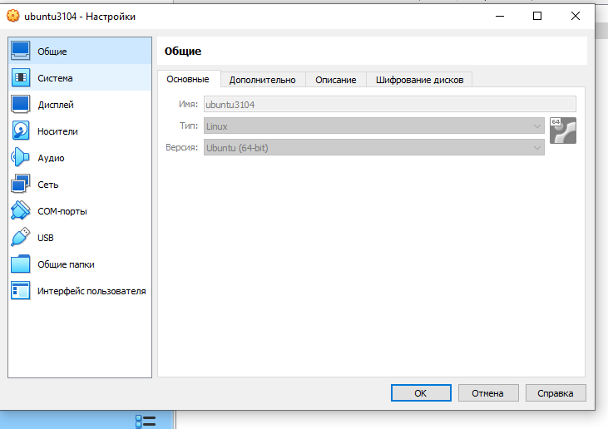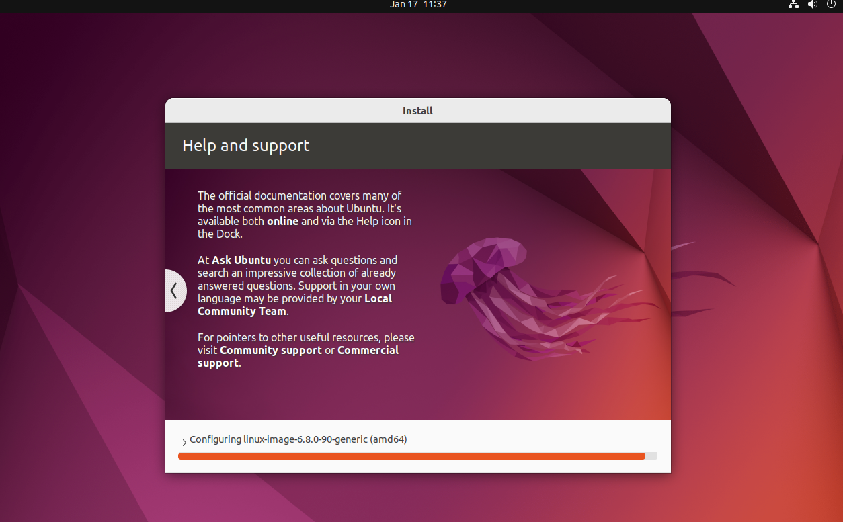
2.2
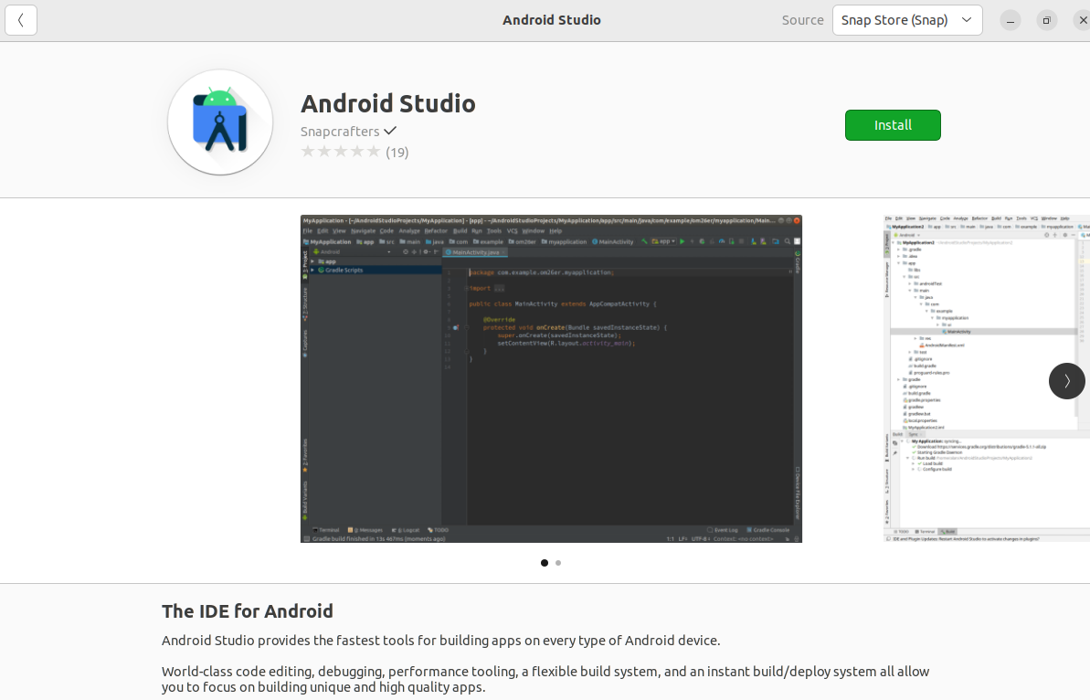
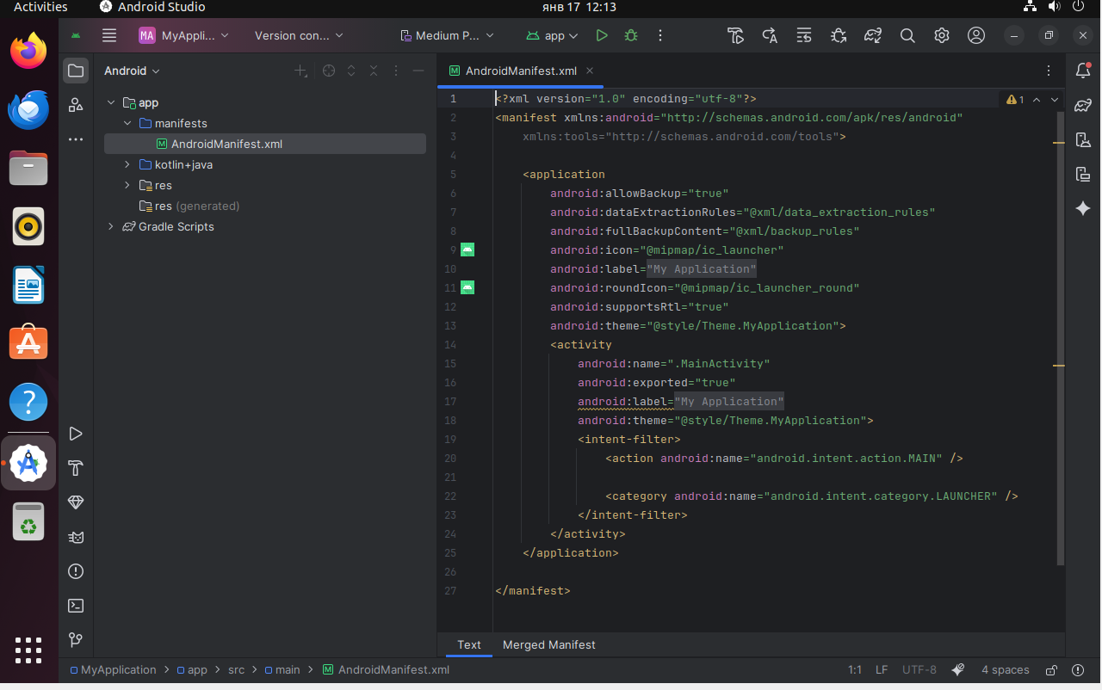
2.3
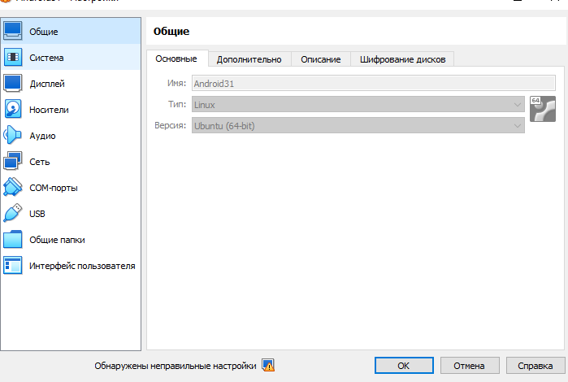
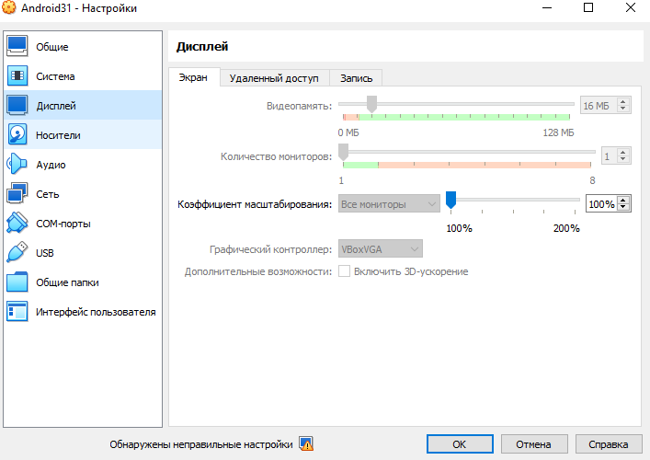
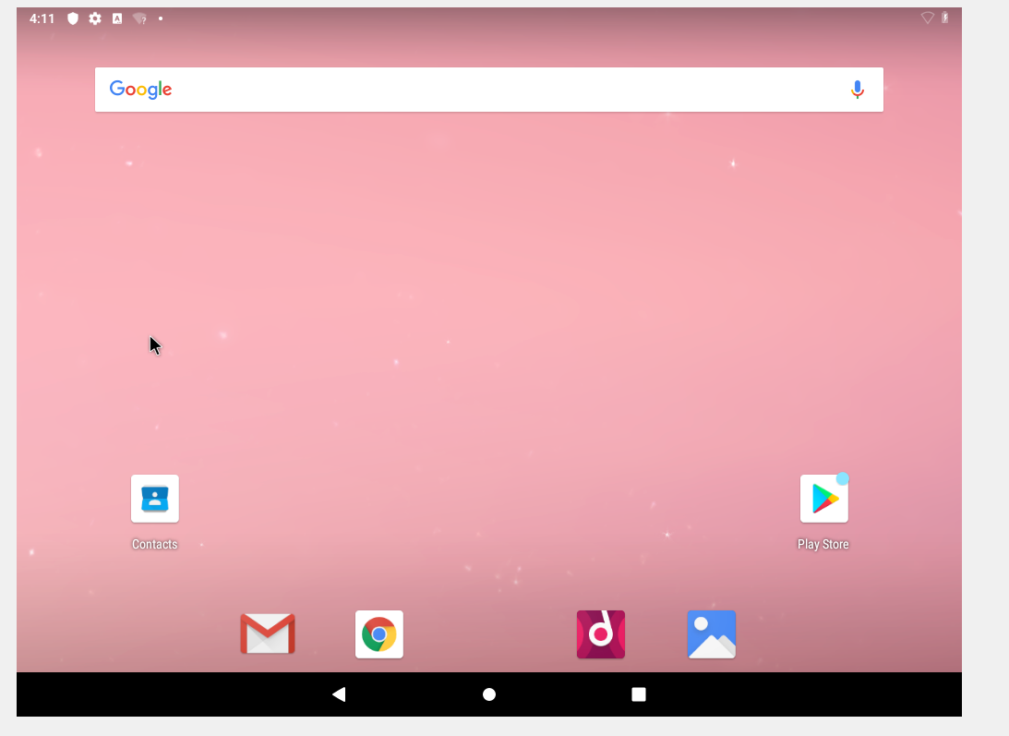
3 Ответы на контрольные вопросы
3.1 Виртуальная машина – это программная среда, которая имитирует работу реального компьютера.
3.2 Для разработки приложения на Android используются Android Studio, IntelliJ IDEA, Visual Studio.
3.3 IntelliJ IDEA поддерживает Kotlin, Java, JS/TS.
3.4 Android Studio поддерживает Java, Kotlin.
3.5 На Java, Kotlin можно разрабатывать нативные приложения для Android.
4 Вывод
В ходе лабораторной работы установлена среда для разработки мобильных приложений с применением виртуальной машины.

